Руководство по эксплуатации и сборке

Диспенсер-размотчик АП для ПП

Первый Российский диспенсер-размотчик. Продукт защищен патентом Российской Федерации

Настоящее руководство определяет комплект поставки диспенсера-размотчика (далее диспенсер), порядок сборки, указания по использованию и эксплуатации. Изделие может поставляться как в собранном виде так и россыпью. При получении диспенсера необходимо полностью проверить комплектность получаемых деталей.

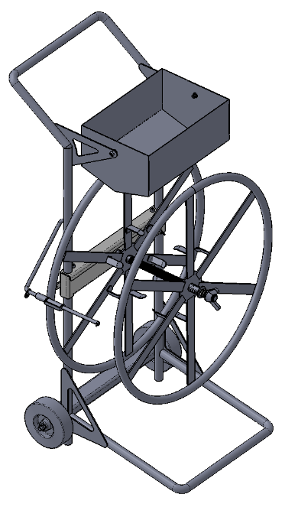

**Рис. 1 Внешний вид диспенсера АП для ПП**

**Комплект поставки:**

|  |  |  |
| --- | --- | --- |
| № поз. | Наименование | Количество, шт. |
| 1 | Основание | 1 |
| 2 | Ручка | 1 |
| 3 | Ящик | 1 |
| 4 | Барабан | 2 |
| 5 | Шпилька | 1 |
| 6 | Гайка М16 | 1 |
| 7 | Гайка-барашек 16 | 1 |
| 8 | Шайба 16 | 3 |
| 9 | Винт М6x20 | 2 |
| 10 | Винт М8x25 | 2 |
| 11 | Пружина | 1 |
| 12 | Тормоз | 1 |

**Порядок сборки:**

1. Сборку выполнять в соответствии с рисунком №2.

2. На основание (1) установить ручку (2), крепить на (10);

3. На ручку (2) установить ящик (3), крепить на (9);

4. Вкрутить шпильку (5) до упора в основание (1) и зафиксировать гайкой (6);

5. Установить барабаны (4), на шпильку (5), крепить на (7, 8, 11);

Сборка закончена.

**Характеристики:**

Масса изделия – 12 кг.

Диаметр бобины, макс (мм) 400  
Ширина бобины, макс (мм) 30-500  
Габариты (мм) (Д×Ш×В) 500х500х400

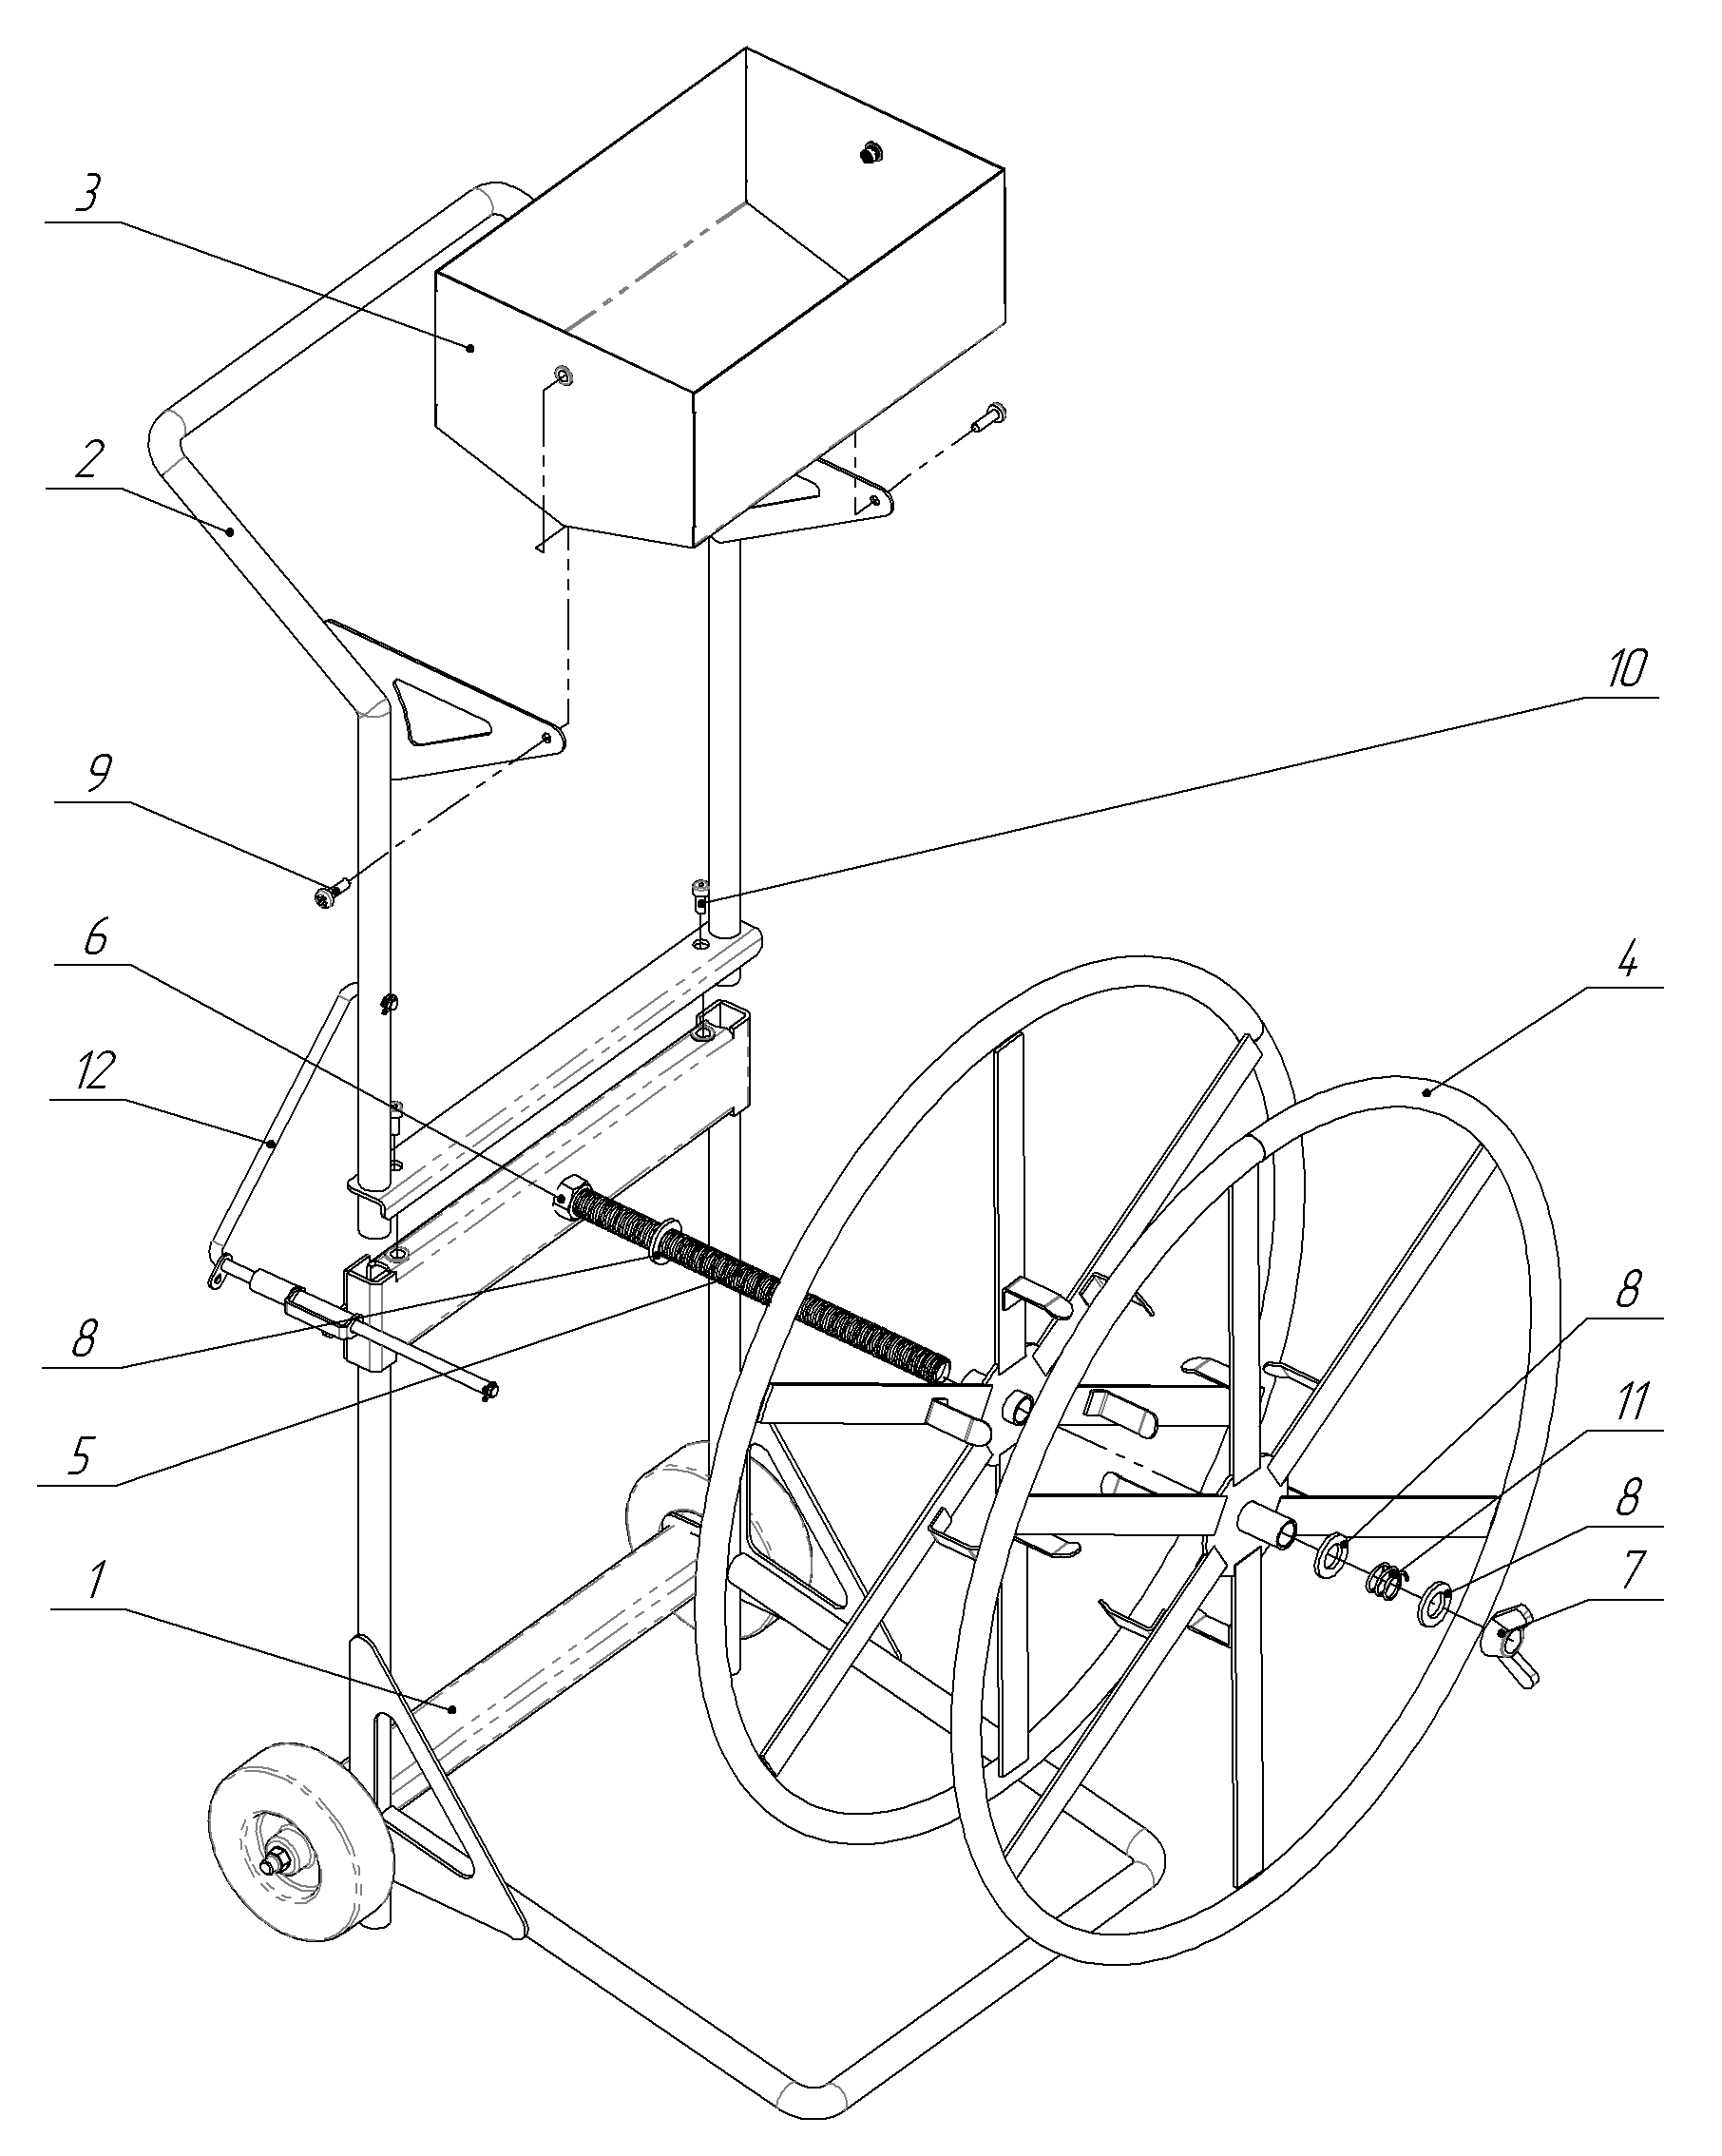

**Рис. 2 Сборка диспенсера**

**Эксплуатация:**

Установите диспенсер в горизонтальное положение. Открутите гайку барашек. Снимите барабан. Установите бухту ленты. Конец ленты проденьте в систему тормоза. Против часовой стрелки. Наденьте барабан и закрутите гайку барашек. Обрежьте транспортировочную ленту и уголки.

Верните в вертикальное положение.

Изделие готово к работе.

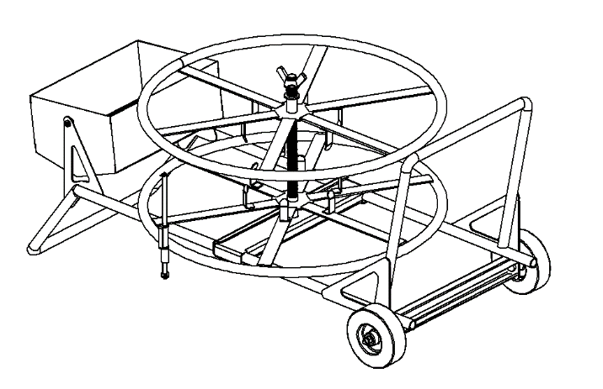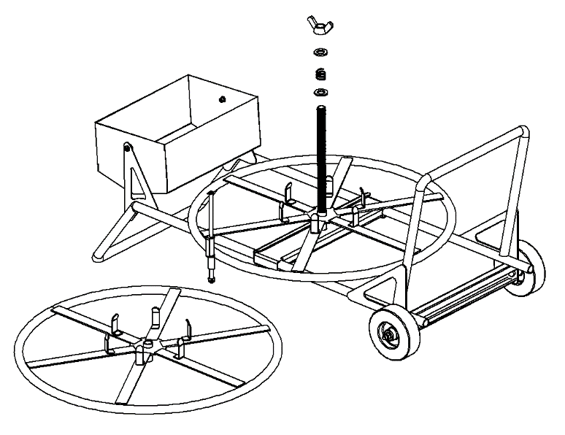

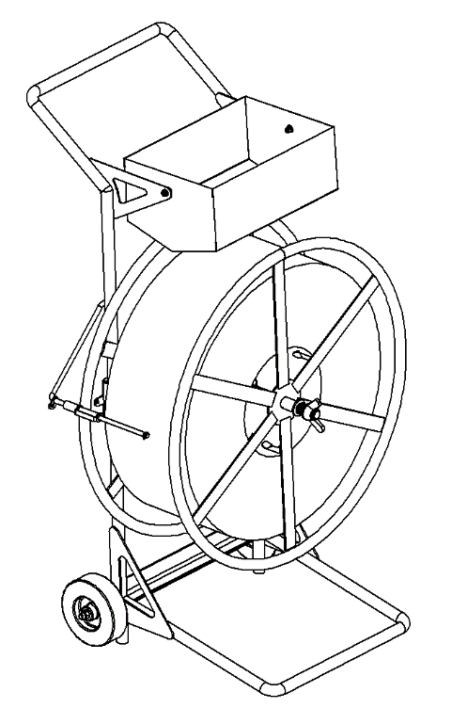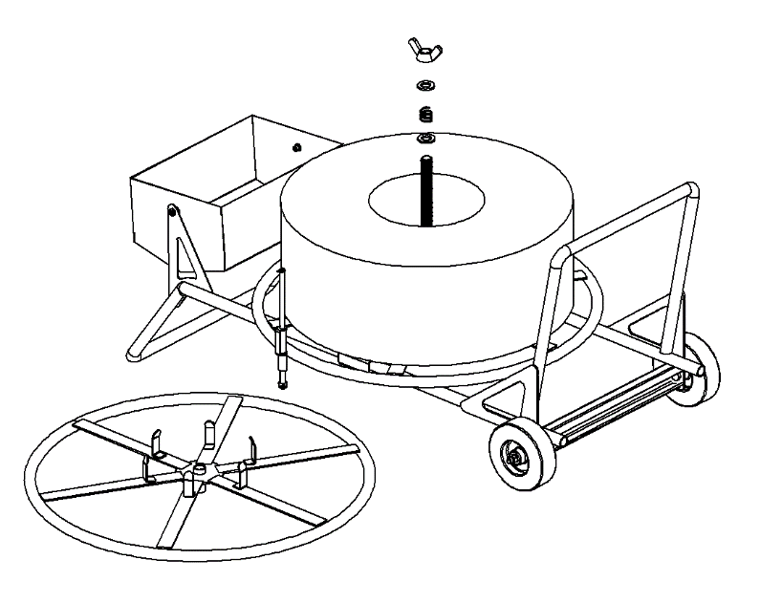

**Рис. 3 Эксплуатация**